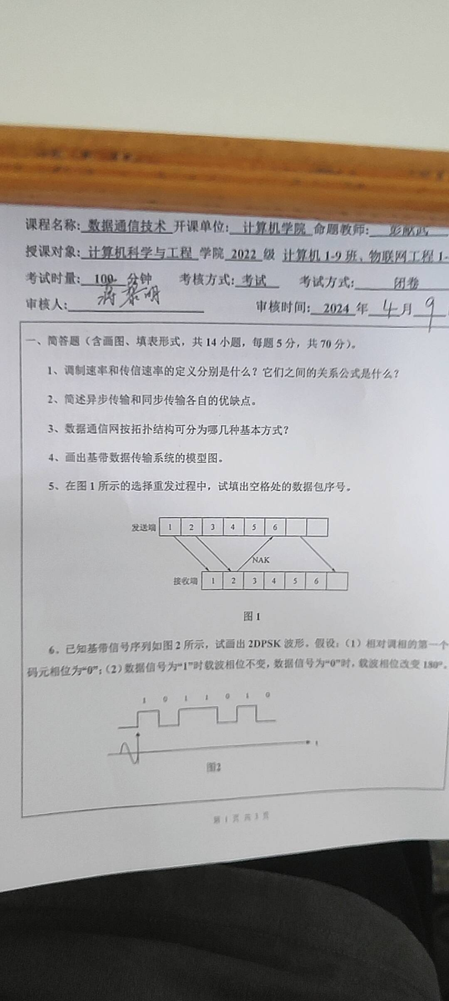  
  
  
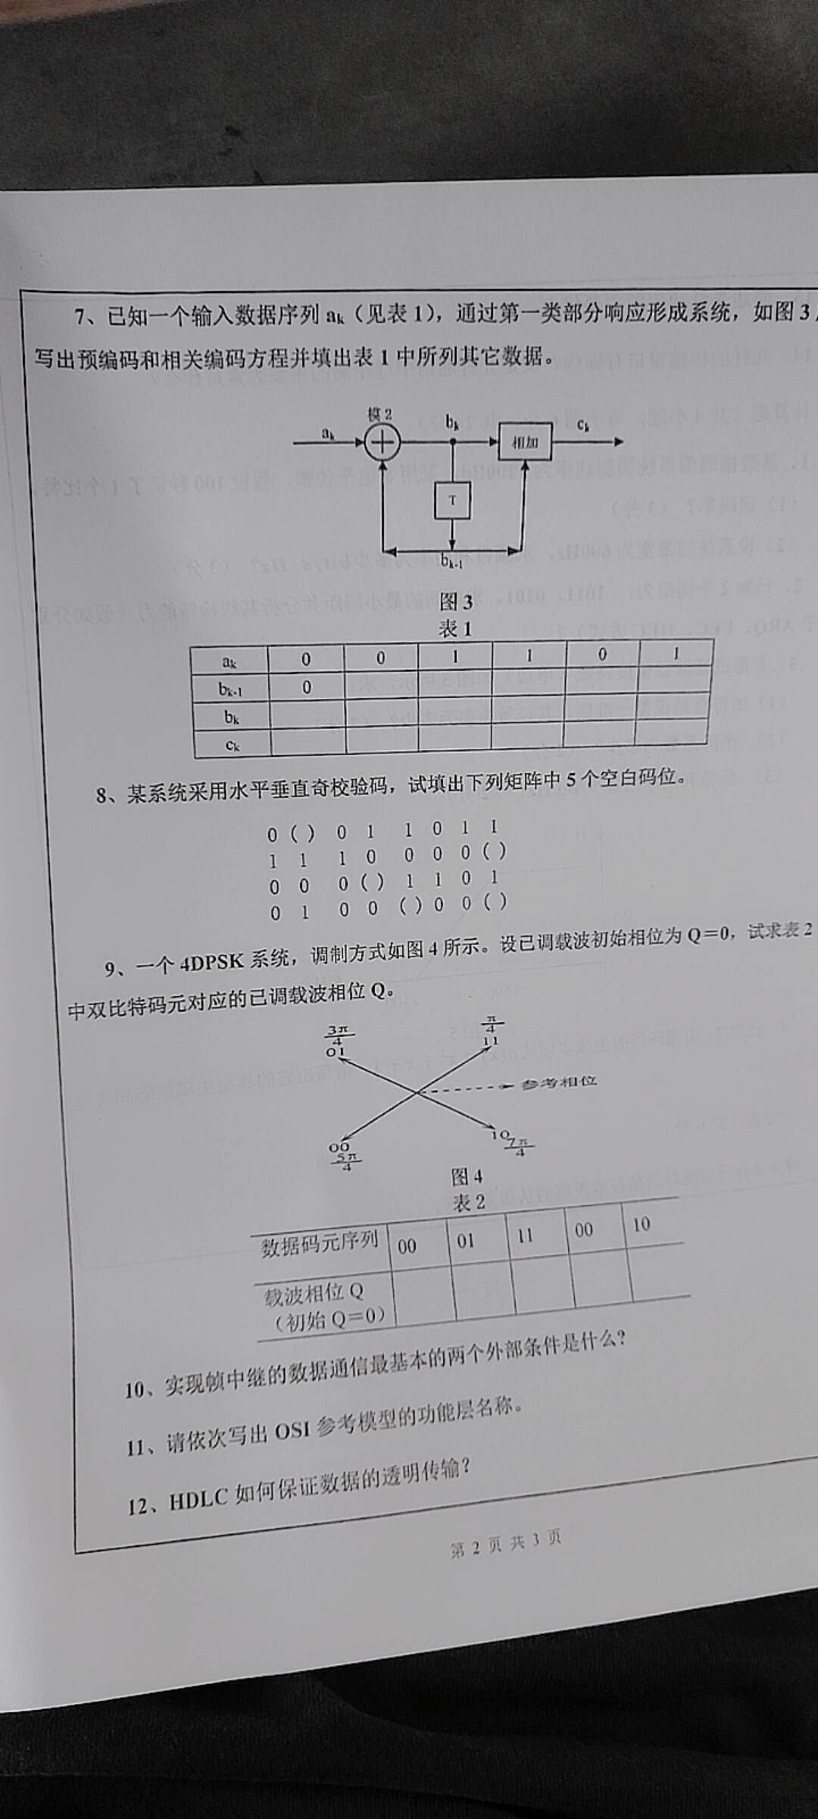一.1  
比特率是数字信号的传输速率，它用单位时间内传输的二进制代码的有效位(bit)数来表示，其单位为每秒比特数bit/s(bps)，波特率指数据信号对载波的调制速率，它用单位时间内载波调制状态改变次数来表示，其单位为波特(Baud)。比特率=波特率X单个调制状态对应的二进制位数。  
  
  
一.2  
异步传输的优点是实现字符同步比较简单,收发双方的时钟信号不需要精确的同步,缺点是每个字符都需加入起始位和终止位,传输效率低。  
  
同步传输的优点是不需要对每一个字符单独加起始位和终止位,传输效率高,缺点是在技术上比异步传输复杂  
  
  
一.3  
  
  
1)总线型网络、2)环形网络、3)星形网络、4)树型网络、5)网状网络。  
  
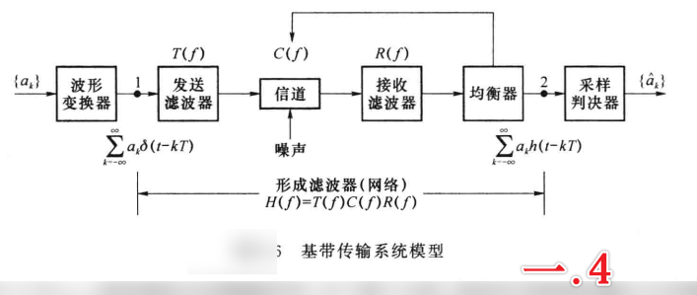  
  
  
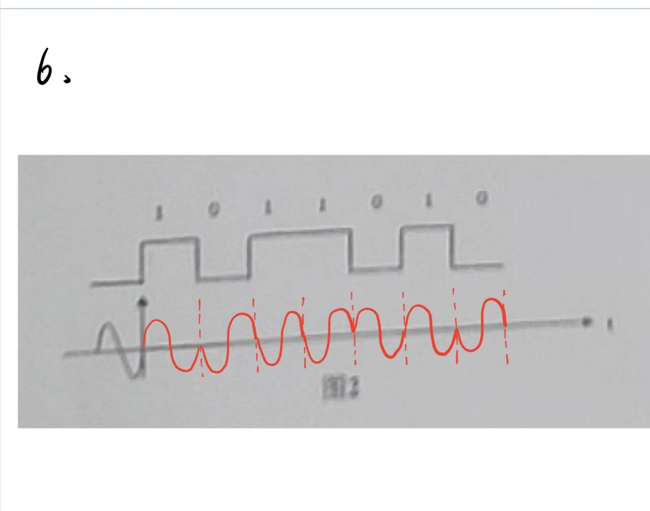  
  
  
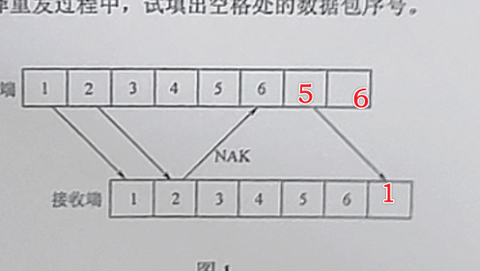  
  
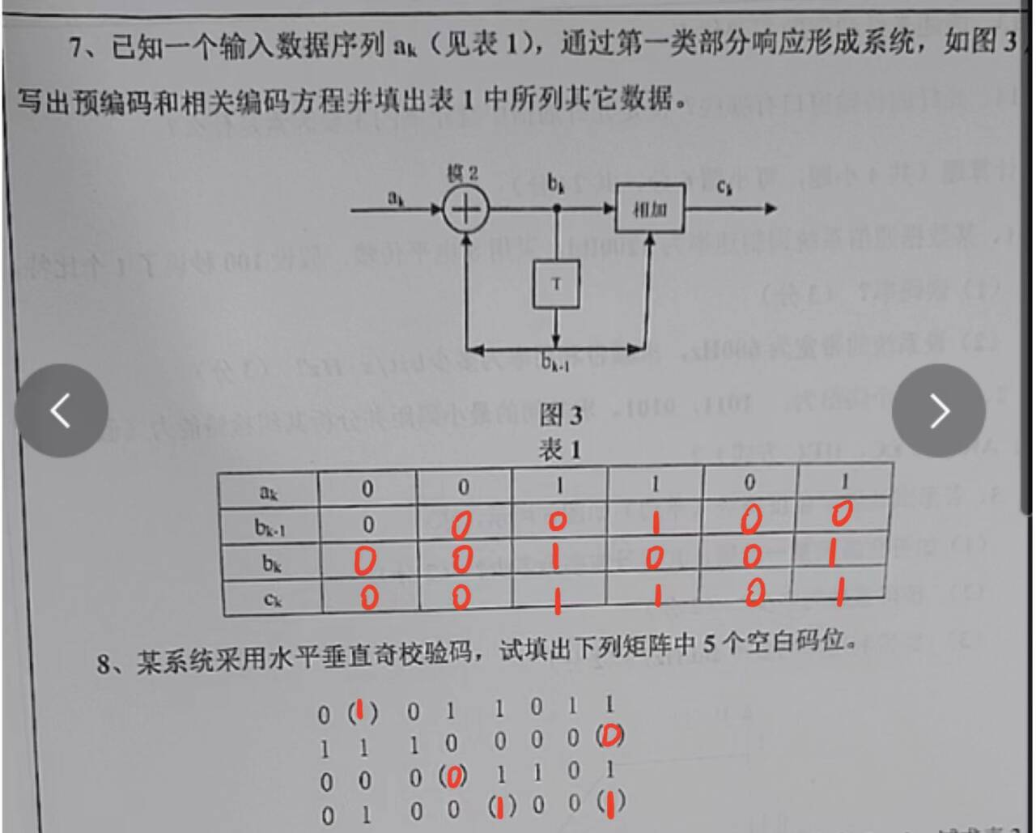  
  
  
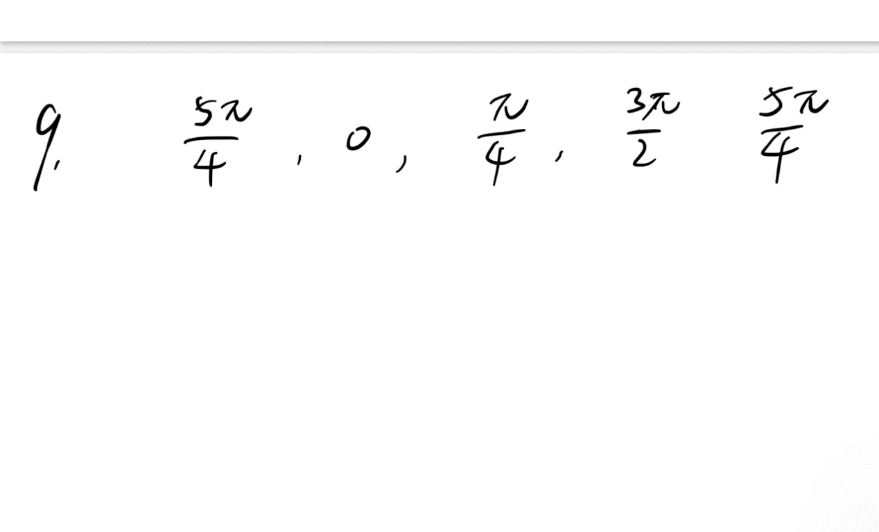  
  
  
10.  1.要保证数字传输系统的优良传输性能；  
2. 计算机终端系统的差错恢复能力。  
  
  
  
  
  
11. 分为七个层次：应用层、表示层、会话层、运输层、网络层、数据链路层和物理层，  
  
  
12.采用0比特填充技术实现透明传输。发送方在比特流中一旦发现5个连续的1，就在其后填入一个0，从而保证在传输的比特流中不会出现F标志。在接收一个帧时，在F字段确定的帧的边界之间，若比特流中有5个连续1，则将这5个连续1后的一个0删除，将比特流还原。  
  
  
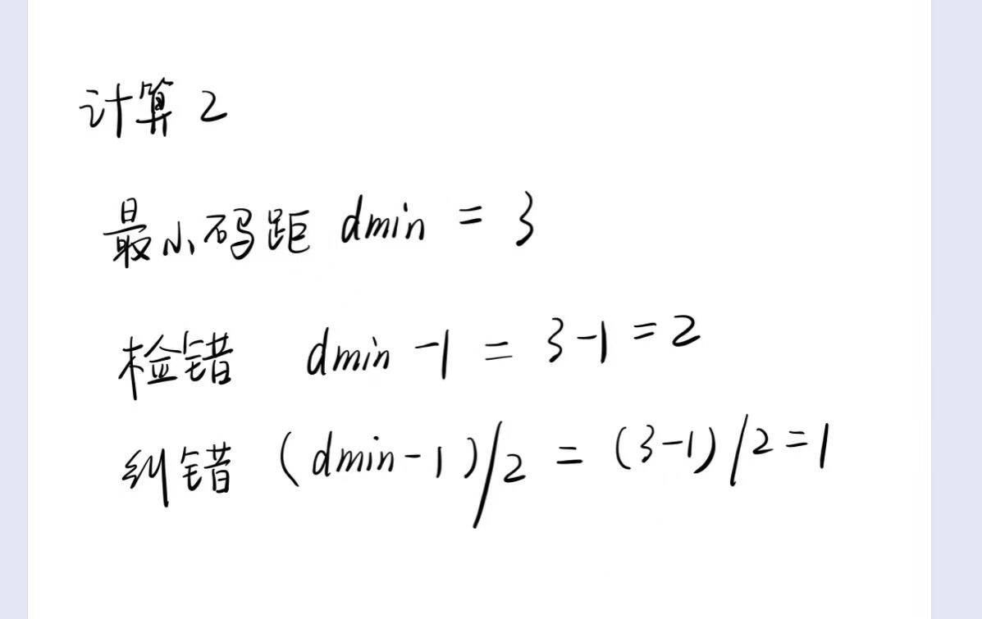  
  
  
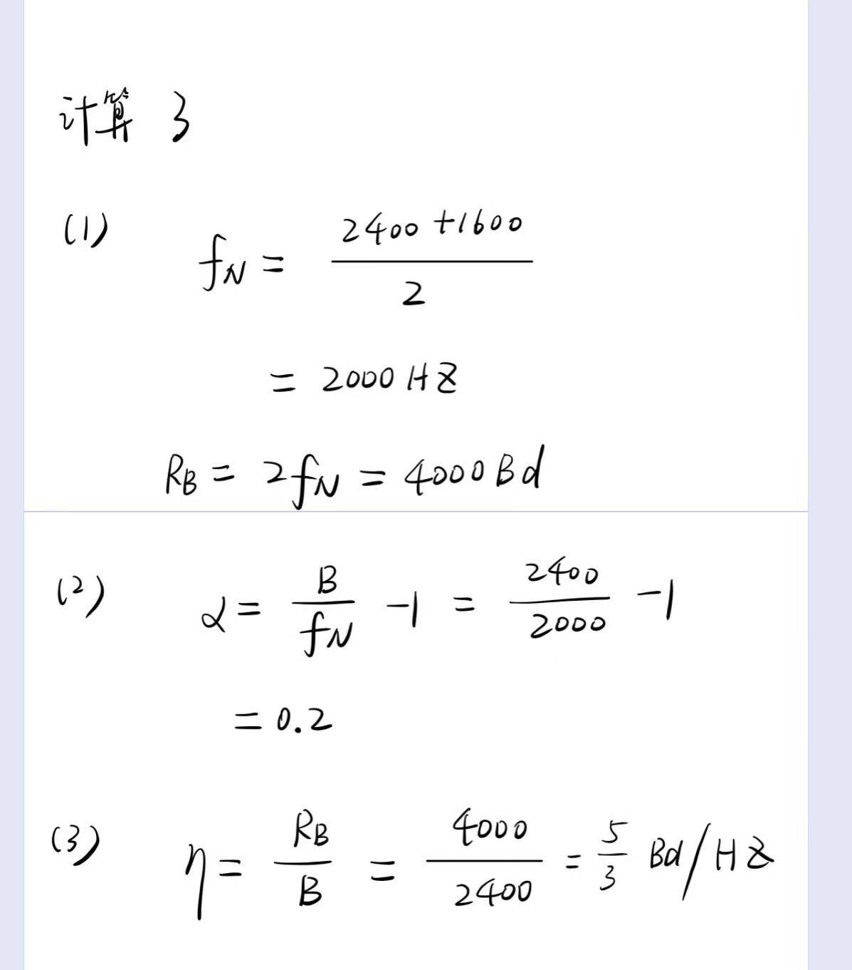  
  
  
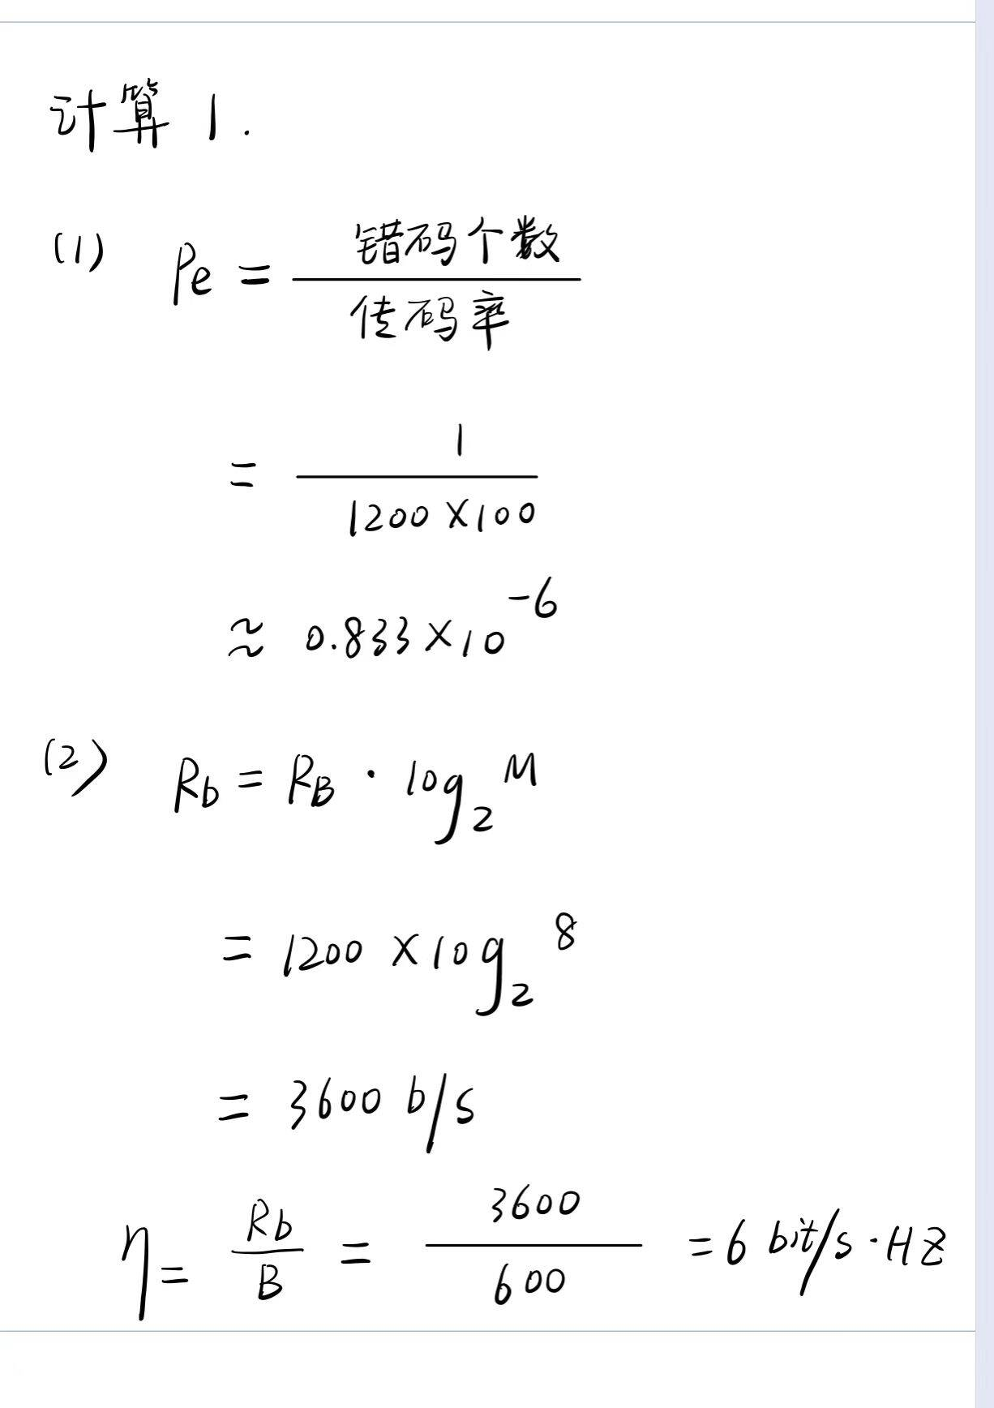  
  
  
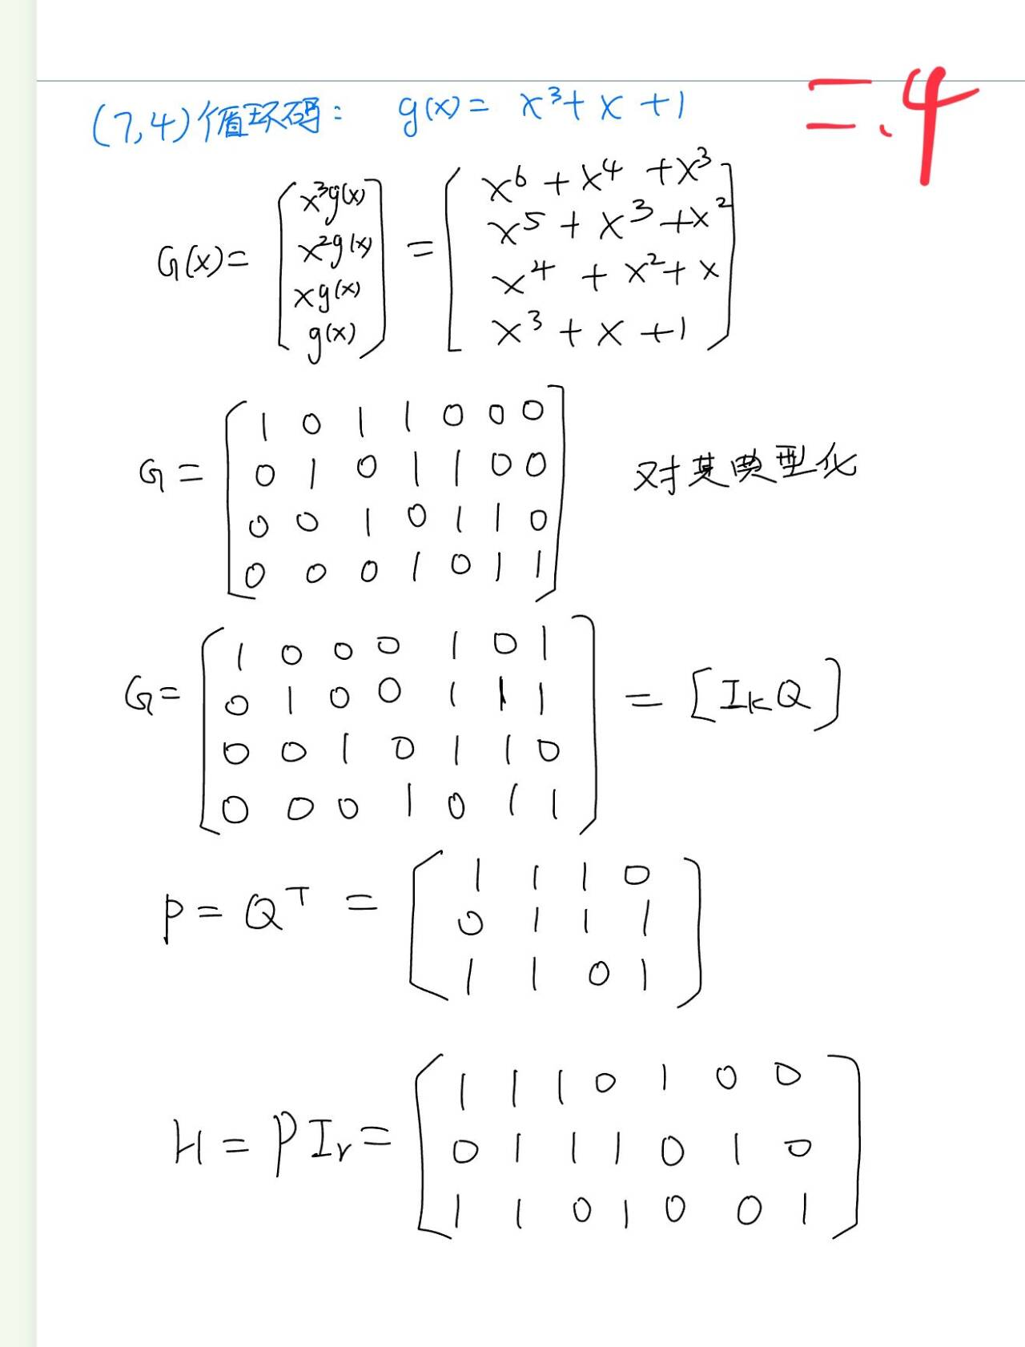  
  
  
13. 传输频带宽、通信容量大;传输损耗低、中继距离长;抗电磁干扰强，线径细、重量轻,原料为石英,节省金属材料,有利于资源合理使用;  
  
14. 850nm, 1310nm  1550nm,因素：衰减 色散、信噪比